Internet Explorer Proxy Ayarları
1) Internet Explorer açıkken "Araçlar" menüsünden, "Internet seçenekleri" seçeneğine giriniz.
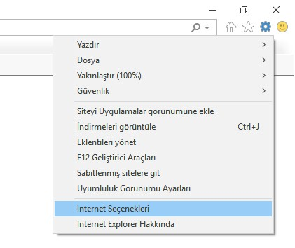
2) Açılan pencereden "Bağlantılar" sekmesine geçiniz.
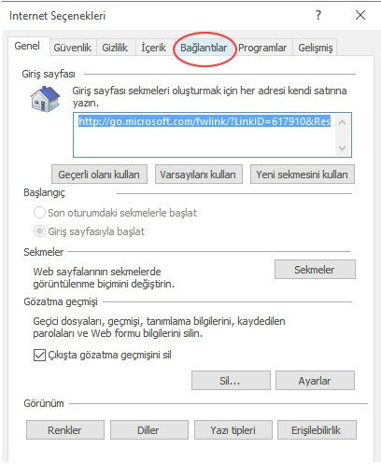
3) Bu pencerede bulunan "Yerel Ağ Ayarları" butonuna basınız.
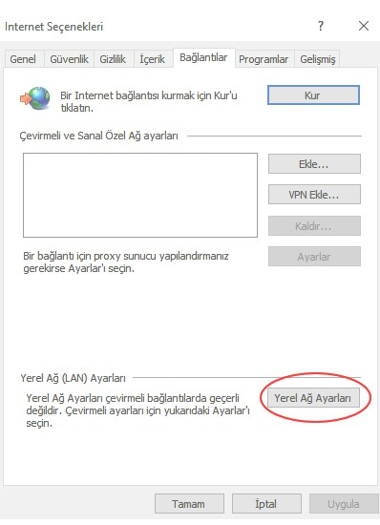
4)Açılan pencerede "Otomatik yapılandırma komut dosyasını kullan" seçim kutusunu aktif hale getiriniz. "Adres" kısmına "http://bidb.ege.edu.tr/proxy.pac" yazıp "Tamam" diyerek işlemleri bitiriniz.
